
Automatický pohon FAAC 390



CE prohlášení shody pro stroje
(směrnice 89/392/EEC odstavec II,oddíl B)

Výrobce: FAAC S.p. A.

Adresa: Via Benini, 1 – 40069 Zola Predosa Bologna – Itálie

Deklaruje že: Pohon mod. 390

* je postaven nebo včleněn do stroje nebo může být montován s dalším strojním zařízením a tvořit stroj, který odpovídá opatření Směrnice 89/392/EEC a následujících doplňků zákonu 92/368/EEC , 93/44/EEC, 93/68/EEC

* přizpůsobí se základním bezpečnostním požadavkům následující EEC směrnice:

73/23/EEC a následujících doplňků zákonu 93/68/EEC
89/336/EEC a následujících doplňků zákonu 92/31/EEC a 93/68/EEC

a dále ještě deklaruje, že nesmí být dán do provozu strojů do té doby, než stroj, ve kterém bude zabudovaný, nebo bude jeho součástí (komponentem) bude označený a deklarovaný, že odpovídá podmínkám Směrnice 89/392/EEC a následujících doplňků zákonů podléhající tuzemské právní legislativě

Bologna, 1. ledna 1999
Obchodní ředitel
A. Bassi

Automatický pohon FAAC 390

Následující instrukce jsou platné pro pohon FAAC 390.
Pohon FAAC 390 je určen pro automatizaci venkovních křídlových vrat a bran s maximální šířkou křídla 3m. Jeho použití je vhodné zejména u vrat s širokým sloupkem, kde díky kloubovému ramenu není třeba provádět úpravy sloupku, jako u lineárních pohonů.
Pohon je sestaven z elektromechanické pohonné jednotky (elektromotoru) vybaveného krytem a kloubovým ramenem ,které se pomocí speciálního příslušenství připevňuje na křídlo vrat. Samosvornost pohonu zaručuje blokaci brány až do šíře křídla 1,8 m bez nutnosti použití přídavného elektro-zámku. Ruční uvolňovací systém umožňuje manuální pohyb s bránou v případě výpadku el. proudu.
- Pro dodržení bezpečnostní funkce zaručující nemožnost přivření osob nebo věcí je nutno použít řídící jednotku regulující tlačnou sílu pohonu.
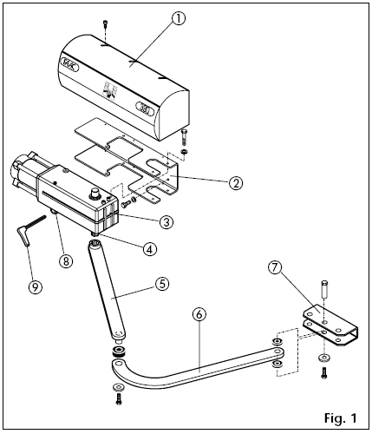
Automatický pohon 390 byl vyvinut pro automatizaci vrat a bran. Není vhodné využívat pohon k jakýmkoliv jiným účelům.

1. Popis a technická
charakteristika:

1- plastový kryt
2 - základová instalační deska
3 – motor s převodovkou
4 - hnací čep
5 - rovná část ramene
6 - zakřivená část ramene
6 - přední upevňovací třmen
7 - odblokování
8 - uvolňovací klíč

2. Rozměry: obr.2

Technická charakteristika pohonu

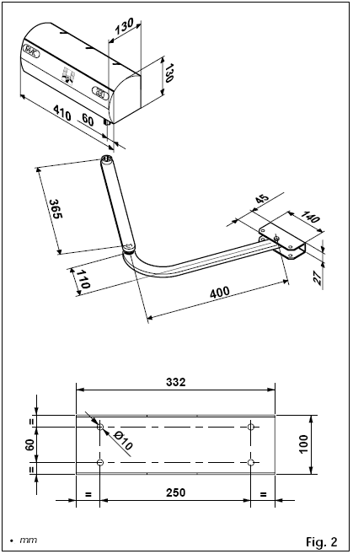
Tabulka 1
Pohon | FAAC 390
Napájení | 230 V - (+6% - 10%) 50 Hz
Příkon (W) | 280
Maximální moment (Nm) | 250
Úhlová rychlost (°/sec) | 9
Frekvence použití (cyklů/hod) | 15
Pracovní teplota | - 20° + 55°C
Váha pohonu (Kg) | 11,5
Stupeň krytí | IP 31
Maximální šíře křídla | 1,8 (bez elektro-zámku)
Maximální šíře křídla | 3 (s elektro-zámkem)
Rozměry pohonu L x H x P (mm) | viz obr. 2
Technická data elektromotoru
Počet otáček | 960
Převodový poměr | 1 : 640
Tepelná ochrana | 140 °C
Výkon (W) | 280
Spotřebovaný proud (A) | 1,5
Rozběhový kond. | 8 mF

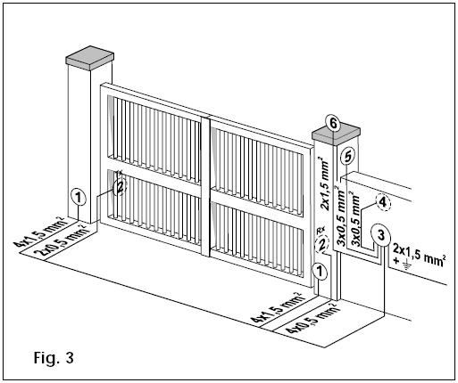
3. Připravenost pro instalaci
(standardní instalace)

- Pohon FAAC 390
- Fotobuňky
- Řídící jednotka a box při instalaci
- Klíčový ovladač
- RP přijímač ( s anténou)
- Maják

Přívod 3x1,5 mm na jističi 6A
K pohonům 4x1,5 mm
Ovládacím a bezp. prvkům 3x2x0,5 mm

Poznámka:
1) Pro instalaci kabelů používejte odpovídající instalační chráničky, pevné nebo flexibilní.
2) Kabely propojující příslušenství (slaboproudé) musí být vždy oddělené od silových kabelů 220V

4. Instalace pohonu
4.1. Požadavky na instalaci
Pro bezpečnost zařízení a pro zaručení správné funkce je třeba splnit tyto požadavky:
- Vrata musí být vhodná pro automatizaci. Zjistěte ,zda je konstrukce vrat dostatečně tuhá a zda její rozměry odpovídají technické charakteristice pohonu.
- Prověřte zda pohyb křídel je plynulý bez rázů po celou dobu dráhy pohybu.
- Prověřte zda panty jsou v dobrém stavu
- Zjistěte ,zda jsou mechanické dorazy v obou krajních polohách dráhy křídel.
Stavební úpravy se doporučuje realizovat před vlastní instalací pohonu
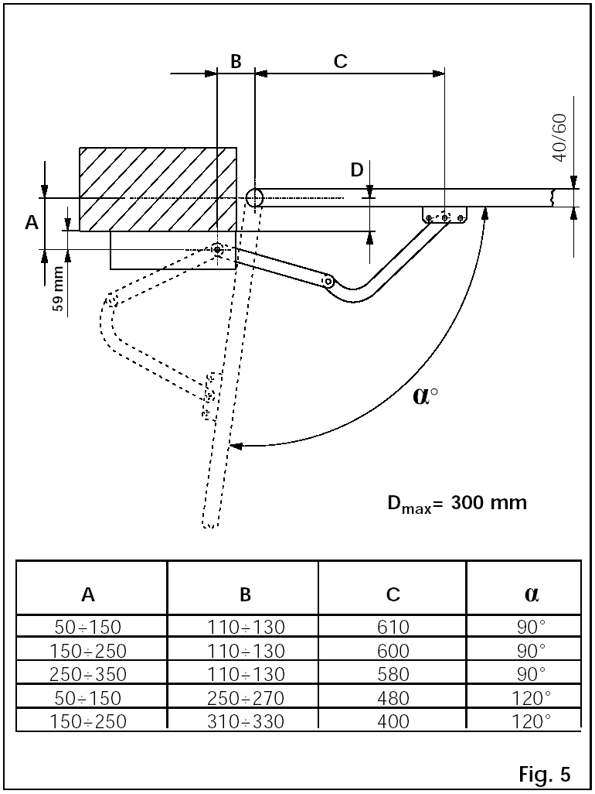

4.2. Instalační kóty
Dodržujte instalační
rozměry dle obr. 4, 5, 6.

4.2.1. Kóty doporučené
při otevírání dovnitř obr.5

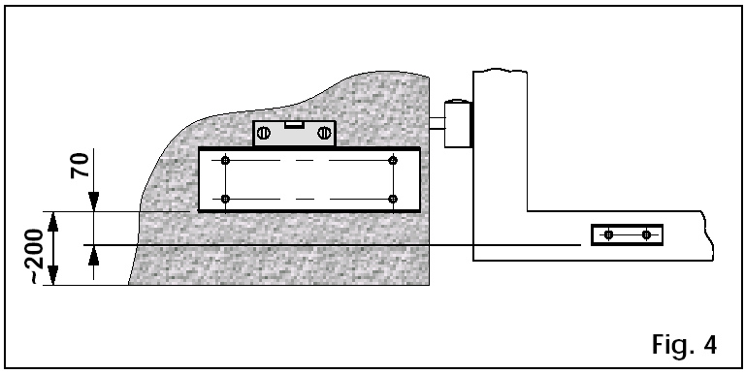

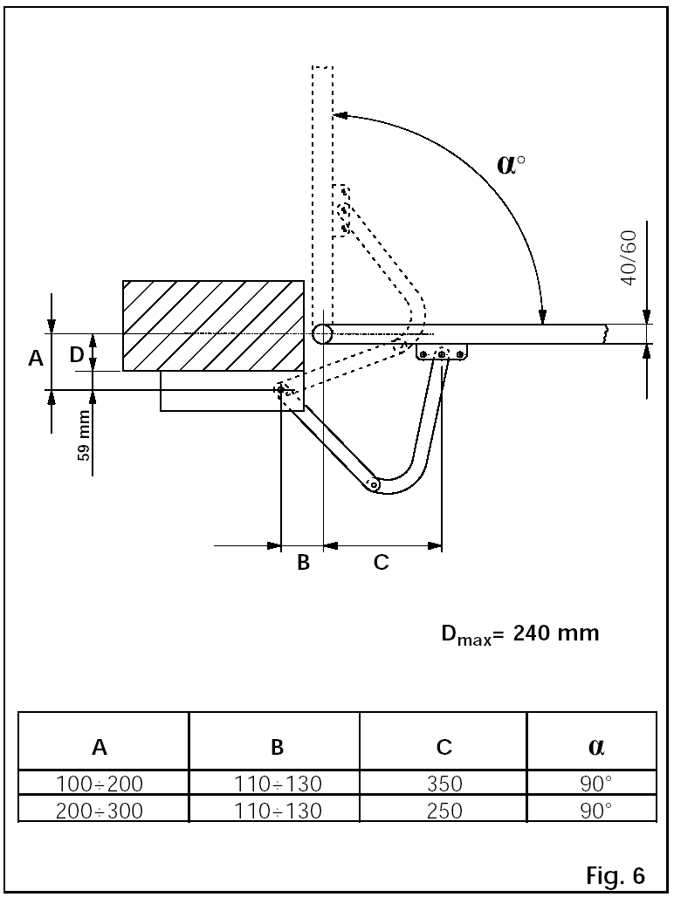
4.2.2 Kóty doporučené
při otevírání ven obr.6

4.3. Montážní postup
Automatický pohon FAAC 390 ,základová desky
a zalomené rameno jsou určeny jak pro instalaci
vpravo tak pro instalaci vlevo.

Pravá strana Levá strana
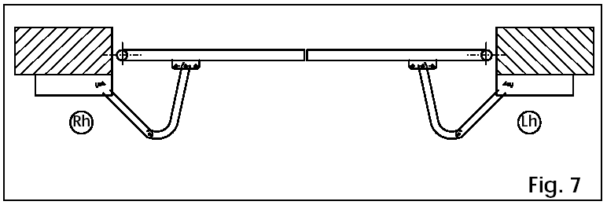
obr. 7

- Připevněte ve vodorovné poloze základovou desku na pilíř (sloupek) vrat za použití šroubů o průměru 10mm a tomu odpovídajících hmoždinek.
- Zasuňte pohon do desky a zajistěte jej pomocí odpovídajících šroubů a plastových podložek.

Pohonný čep musí směřovat vždy směrem dolů.

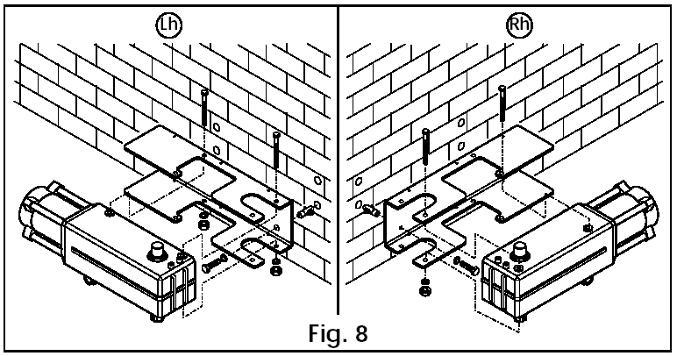
obr.8 Levá strana Pravá strana

Sestavte rameno a připevněte přední úchyt tak ,jak je uvedeno na obr.9.

Levá strana Pravá strana
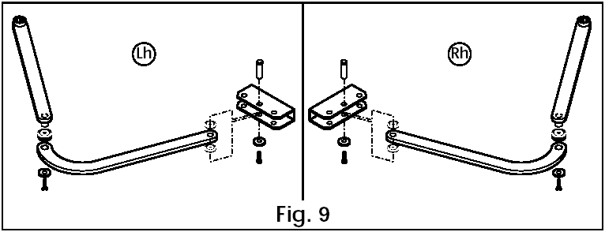

- Nasuňte přímou část ramene na hnací čep a zajistěte jej šroubem s přiloženou podložkou (obr. 10)
- Odblokujte pohon (kapitola 5)
- Zjistěte pozici předního úchytu při dodržení kóty "C". Jak rameno,tak přední úchyt musí být v absolutně horizontální poloze.
- Přední úchyt je možno přivařit přímo ke křídlu. (obr.11) nebo je možno jej připevnit pomocí šroubů (obr 12).
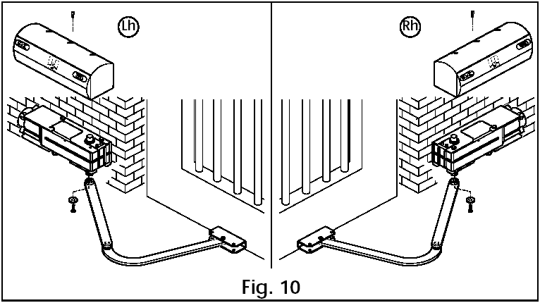
obr. 10

- V každém případě při připevňování předního úchytu musí být rameno odděleno.
- Připevněte kryt na motor (obr.10)
- Motor znovu zablokujte (kapitola 6)
- Připojte pohon k řídící jednotce dle přiložených instrukcí.
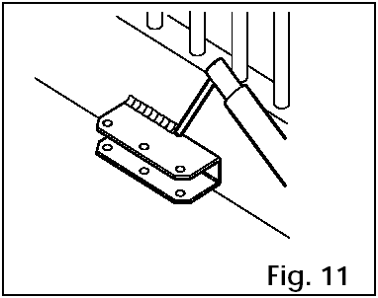
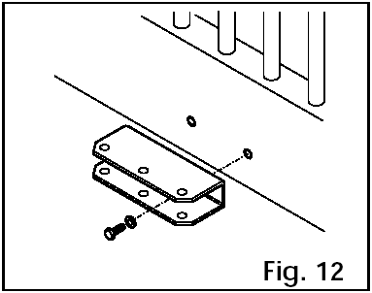

4.4. Zkouška automatického pohonu
Jakmile je instalace zařízení dokončena prověřte jeho správnou funkčnost . Zvláštní pozornost věnujte zejména bezpečnostním prvkům.
Předejte uživateli návod k použití , vysvětlete mu správné používání zařízení a informujte jej o možných nebezpečích při provozu.

5. Manuální funkce
Je -li zapotřebí manuálně pohybovat s křídly vrat v případě výpadku el.proudu nebo v případě závady na zařízení, postupujeme následovně:
- Zasuneme klíč typu Allen na určené místo a otočíme o 180° až do krajní polohy ve směru naznačeném na obr. 13. v závislosti na typu montáže.

6. Znovu zavedení do automatické funkce
Pro zajištění, aby nechtěný impuls neuvedl pohon do chodu je třeba zařízení odpojit od přívodu el. proudu.
- Zasuneme klíč typu Allen na určené místo a otočíme s ním směrem naznačeným na obr. 13. v závislosti na typu montáže.
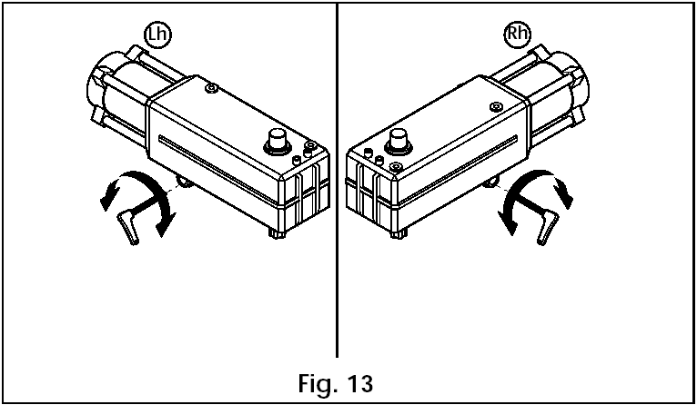

otevřít zavřít zavřít otevřít

7. Údržba
Minimálně čtvrtletně opakujte tyto operace:
- Kontrola správného nastavení motoru
- Kontrola systému pro odblokování motoru
- Kontrola správné funkce bezpečnostních zařízení

8. Opravy
Veškeré opravy jsou oprávněny provádět pouze tech. pracovníci FAAC .

Návod k použití
POHON 390

Před uvedením zařízení do chodu si přečte návod a schovejte jej pro další použití.

Všeobecné bezpečnostní normy
Je-li automatický pohon 390 správně nainstalován a je-li správně používán vykazuje vysoký stupeň bezpečnosti.
Dodržování jednoduchých pravidel zacházení s pohonem zajistí dlouhou životnost a bezpečný provoz:
- Neprocházejte mezi křídly ,,jsou-li v pohybu. Než projdete počkejte až jsou křídla zcela otevřena.
- Nezastavujte se v žádném případě mezi pohybujícími se křídly.
- Zajistěte ,aby se v blízkosti zařízení nepohybovali dětí, nepovolané osoby nebo předměty a to zejména v době jeho funkce.
- Udržujte mimo dosah dětí dálkové ovladače a jiná spouštěcí zařízení proto, aby nemohlo dojít k nechtěnému spuštění pohonů.
- Nedovolte dětem ,aby si hrály s automatickým zařízením.
- Nezadržujte bezdůvodně pohyb křídel.
- Zamezte aby kořeny nebo větve bránily v pohybu křídel
- Udržujte v dobrém stavu a viditelnosti signalizační zařízení.
- Nepokoušejte se pohybovat manuálně s křídly pokud jsou zablokovaná.
- V případě poruchy odblokujte křídla ,aby byl zajištěn průjezd a vyčkejte příjezdu servisního technika.
- Před znovu uvedením do běžné funkce, v případě ,že se zařízení nachází v odblokovaném stavu ,vypněte přívod el. energie.
- Neprovádějte žádné úpravy na zařízeních ,která jsou součástí automatického systému.
- Vyhněte se jakýmkoliv nekompetentním zásahům do zařízení. Vyčkejte vždy příchodu odborného pracovníka.
- Kontrolujte pravidelně minimálně jednou za čtvrt roku správnost funkce celého zařízení, zvláště potom bezpečnostních prvků.

Popis
Tyto instrukce jsou platné pro následující pohon:FAAC 390
Automatický pohon FAAC 390 je určen k automatizaci křídlových bran u privátních objektů. Je sestaven se samosvorného elektromechanického pohonu vybaveného krytem a kloubovým (teleskopickým) ramenem pro přenos tlačné a tažné síly.Samosvornost pohonu zaručuje zablokování křídla pokud není v pohybu a to do maximální šíře 1,8 m ( 1,5 m ). Pro větší šíře křídel je nutno nainstalovat přídavný elektro-zámek.
Systém odblokování umožňuje manuální pohyb s křídly v případe poruchy nebo výpadku el. proudu. Provoz brány je řízen jednotkou umístěnou v plastovém boxu s odpovídajícím stupněm krytí proti povětrnostním vlivům. Křídla vrat jsou normálně v uzavřeném stavu. Přijme-li řídící jednotka signál prostřednictvím dálkového ovládání nebo jakéhokoliv jiného zařízení ,uvede do pohybu pohony, které zajistí otevření křídel. Je-li nastaven automatický režim křídla se zavřou samočinně po uběhnutí nastaveného času.Je-li nastaven režim poloautomatický zavírá brána po přijetí impulsu. Impuls stop zastaví vždy pohyb. Přesné chování vrat při nastavení různých logických funkcí konzultujte s technikem, který prováděl montáž. Automatický systém bývá vybaven bezpečnostními prvky , zařízeními, která zajistí zastavení křídel v případě ,že se v dráze jejich pohybu objeví nějaká překážka. Automatický pohon FAAC 390 vyžaduje použití řídící elektronické centrály které poskytuje regulaci síly. Signální lampa upozorňuje na pohyb křídel.

Manuální ovládání
Je -li zapotřebí manuálně pohybovat s křídly vrat v případě výpadku el.proudu nebo v případě závady na zařízení, postupujeme následovně:
Zasuneme odblokovací klíč typu Allen na určené místo a otočíme o 180° až do krajní polohy ve směru naznačeném na obr. 1-2. v závislosti na typu montáže.
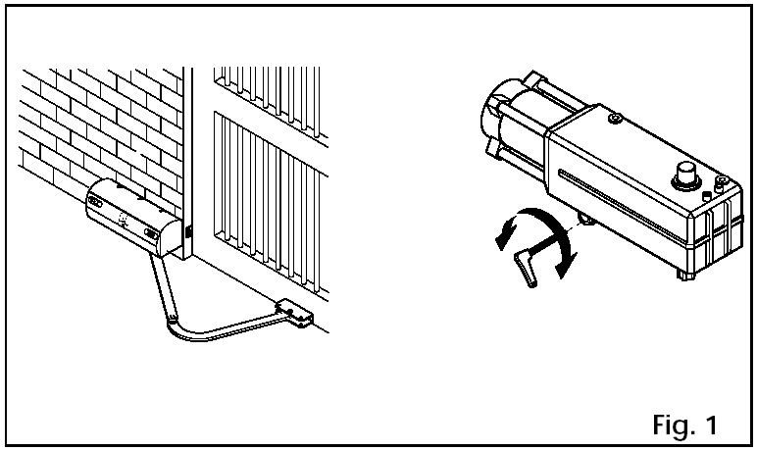

zablokovat

odblokovat

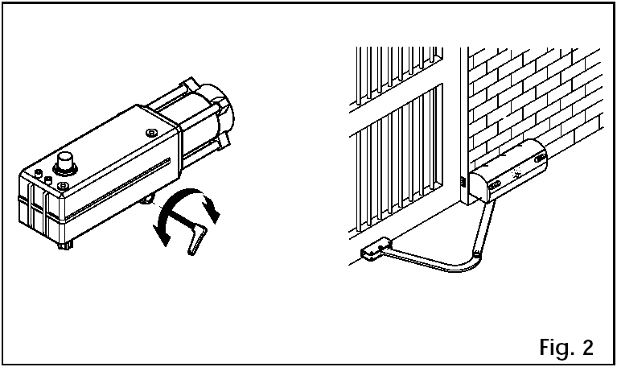

zablokovat

odblokovat

Znovu zavedení do automatické funkce
Pro zajištění, aby nechtěný impuls neuvedl pohon do chodu je třeba zařízení odpojit od přívodu el. proudu.
Zasuneme klíč typu Allen na určené místo a otočíme s ním směrem naznačeným na obr. 1-2. v závislosti na typu montáže.

